Лаборатория 12
Давид Майкл Фрэнсис 1032249023

цель работы
Изучить основы программирования в оболочке ОС UNIX/Linux. Научиться писать небольшие командные файлы.

Выполнение работы
Задание 1. Скрипт резервного копирования
Был создан командный файл backup.sh, который создаёт резервную копию самого себя в директории ~/backup, архивируя файл с помощью команды tar. При каждом запуске создаётся архив с датой в имени файла.
bash
#!/bin/bash
mkdir -p ~/backup
tar -czvf ~/backup/backup_$(date +%Y%m%d).tar.gz $0
echo "Backup created successfully"
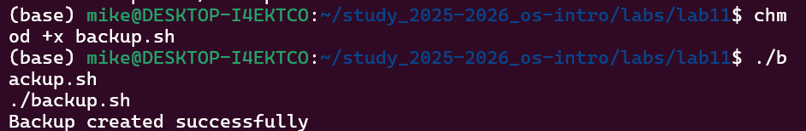
Screenshot1
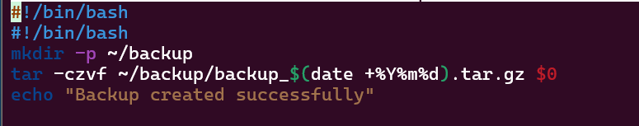
screenshot2
Задание 2. Скрипт обработки произвольного числа аргументов
Был создан командный файл args.sh, который последовательно выводит все переданные аргументы командной строки, включая более десяти. Для обработки аргументов использовался цикл for с переменной $@.
bash
#!/bin/bash
count=1
for arg in "$@"
do
echo "Argument $count: $arg"
count=$((count + 1))
done
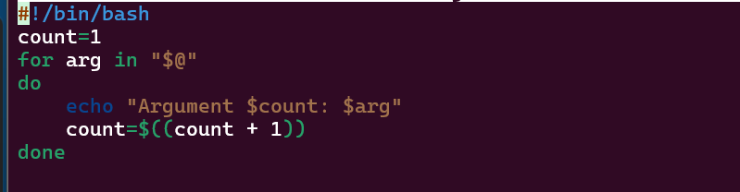
Screenshot3
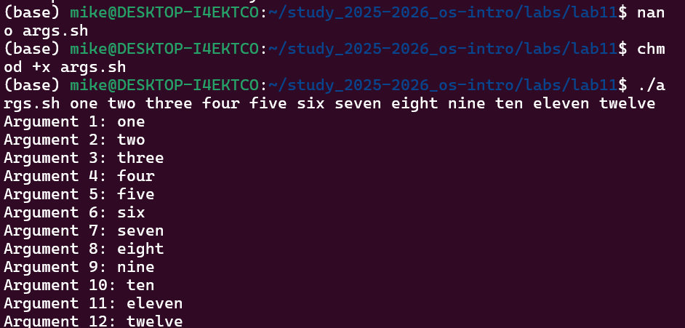
Screenshot4
Задание 3. Аналог команды ls
Был создан командный файл myls.sh, который выводит содержимое указанного каталога и информацию о правах доступа к каждому файлу без использования команд ls и dir.
bash
#!/bin/bash
dir=${1:-.}
echo "Contents of directory: $dir"
echo "----------------------------"
for file in "$dir"/*
do
if test -d "$file"
then
echo "$file: directory"
elif test -w "$file"
then
echo "$file: file (writable)"
elif test -r "$file"
then
echo "$file: file (readable)"
else
echo "$file: file (no access)"
fi
done
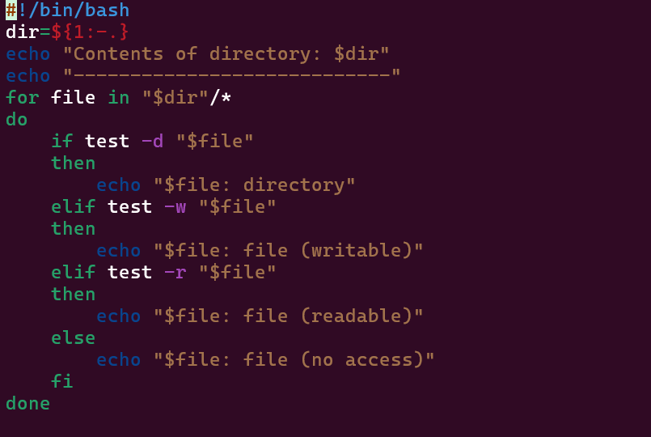
Screenshot5
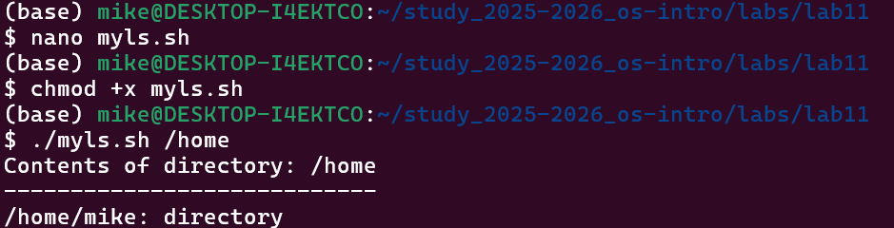
Screenshot6
Задание 4. Подсчёт файлов по расширению
Был создан командный файл countfiles.sh, который принимает в качестве аргументов расширение файла и путь к директории, после чего подсчитывает количество файлов с указанным расширением в данной директории.
bash
#!/bin/bash
ext=$1
dir=$2
count=$(find "$dir" -name "*$ext" | wc -l)
echo "Number of $ext files in $dir: $count"
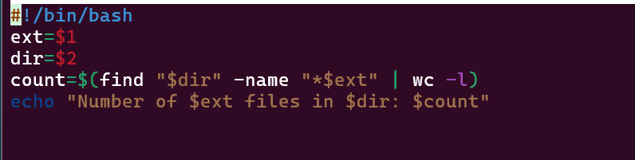
Screenshot7
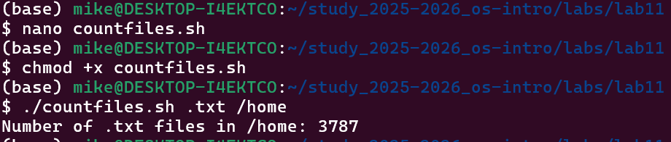
Screenshot8

Выводы
В ходе выполнения лабораторной работы были изучены основы программирования в командной оболочке bash. Были написаны командные файлы, реализующие резервное копирование, обработку аргументов командной строки, аналог команды ls и подсчёт файлов по расширению. Получены практические навыки работы с переменными, циклами, условными операторами и специальными переменными bash.

Ответы на контрольные вопросы
1. Понятие командной оболочки. Примеры и отличия: Командная оболочка — программа, позволяющая пользователю взаимодействовать с операционной системой. Примеры: sh (базовая оболочка UNIX), csh (С-подобный синтаксис), ksh (совмещает sh и csh), bash (наиболее распространённая в Linux). Отличаются синтаксисом команд, набором функций и совместимостью со стандартами.
2. Что такое POSIX: POSIX (Portable Operating System Interface) — набор стандартов, разработанных комитетом IEEE для обеспечения совместимости различных UNIX/Linux-подобных операционных систем и переносимости прикладных программ на уровне исходного кода.
3. Как определяются переменные и массивы в bash: Переменные: variable_name=value Массивы: set -A array_name value1 value2 value3 или array_name[0]=value
4. Назначение операторов let и read: let — выполняет арифметические операции над переменными. read — считывает значения переменных со стандартного ввода.
5. Арифметические операции в bash: Сложение +, вычитание -, умножение *, деление /, остаток %, побитовые операции &, |, ^, сдвиги <<, >>, логические операции &&, ||.
6. Что означает операция (( )): Двойные скобки позволяют записывать арифметические и условные выражения в упрощённой форме без использования ключевого слова let. Например (( x+=1 )).
7. Стандартные имена переменных: PATH, HOME, PS1, PS2, MAIL, TERM, LOGNAME, IFS.
8. Что такое метасимволы: Метасимволы — специальные символы, имеющие особый смысл для командного процессора: ' < > * ? | \ " &. Используются для шаблонов имён файлов, перенаправления ввода/вывода и других операций.
9. Как экранировать метасимволы: С помощью символа \ перед метасимволом, одинарных кавычек для группы символов или двойных кавычек, которые экранируют все метасимволы кроме $, ', \, ".
10. Как создавать и запускать командные файлы: Создать файл, добавить #!/bin/bash в первую строку, сделать исполняемым командой chmod +x имя_файла и запустить командой ./имя_файла.
11. Как определяются функции в bash:
function function_name {
commands
}
Удалить функцию можно командой unset -f function_name.
12. Как проверить, является файл каталогом или обычным файлом:
if test -d filename
then echo "это каталог"
else echo "это обычный файл"
fi
13. Назначение команд set, typeset и unset: set — отображает все текущие переменные и их значения. typeset — объявляет типы переменных, например typeset -i x объявляет x целым. unset — удаляет переменную или функцию из программы.
14. Как передаются параметры в командные файлы: Параметры передаются после имени скрипта при его вызове: ./script.sh param1 param2. Внутри скрипта они доступны как $1, $2, $3 и т.д. $0 — имя самого скрипта.
15. Специальные переменные bash и их назначение: - $* — все параметры командной строки - $? — код завершения последней выполненной команды - $$ — идентификатор процесса текущей оболочки - $! — номер последнего фонового процесса - $# — количество параметров, переданных скрипту - $- — текущие флаги командного процессора - $0 — имя командного файла

